Globalworth

wytyczne do przygotowania dokumentacji powykonawczej

2023-06-09

# SPIS TREŚCI

**SPIS TREŚCI 2**

**1. WSTĘP 3**

**2. WYMAGANIA OGÓLNE DOTYCZĄCE DOKUMENTACJI POWYKONAWCZEJ 5**

**3. WYMAGANIA DOTYCZĄCE FORMY I ZAWARTOŚCI DOKUMENTACJI POWYKONAWCZEJ 7**

**4. STRUKTURA TOMU DOKUMENTACJI POWYKONAWCZEJ 25**

**5. SPIS ZAŁĄCZNIKÓW 29**

# WSTĘP

Niniejszy dokument określa standard wykonania Dokumentacji Powykonawczej   
w budynkach, których właścicielem jest Globalworth, tj.:

|  |  |  |  |
| --- | --- | --- | --- |
| **L.p.** | **Nazwa budynku** | **Adres budynku** | **Skrócona nazwa budynku** |
|  | Batory Office Building | Al. Jerozolimskie 212A, 02-486 Warszawa | BAT |
|  | Bliski Centrum | ul. Żurawia 8, 00-503 Warszawa | BLI |
|  | Company House I | Al. Jerozolimskie 195A, 02-222 Warszawa | PHI |
|  | Green Horizon - A | ul. Pomorska 106A, 91-402 Łódź | GHS-A |
|  | Green Horizon - B | ul. Pomorska 106, 91-402 Łódź | GHS-B |
|  | Hala Koszyki - A | ul. Koszykowa 61, 00-667 Warszawa | HKO-A |
|  | Hala Koszyki - B | ul. Koszykowa 61a, 00-667 Warszawa | HKO-B |
|  | Hala Koszyki - C | ul. Koszykowa 61b, 00-667 Warszawa | HKO-C |
|  | Hala Koszyki - H | ul. Koszykowa 63, 00-667 Warszawa | HKO-D |
|  | Hala Koszyki - O | ul. Koszykowa 65, 00-667 Warszawa | HKO-O |
|  | Lumen | ul. Złota 59, 00-120 Warszawa | LUM |
|  | Nordic Park | ul. Kruczkowskiego 8, 00-381 Warszawa | NOR |
|  | Skylight | ul. Złota 59, 00-120 Warszawa | SKY |
|  | Spektrum Tower | ul. Twarda 18, 00-105 Warszawa | SPE |
|  | Tryton Business House - A/B | ul. Jana z Kolna 11, 80-864 Gdańsk | TRY |
|  | Tryton Business House - C | ul. Jana z Kolna 11, 80-864 Gdańsk | TRY-C |
|  | Tryton Business House - D | ul. Jana z Kolna 11, 80-864 Gdańsk | TRY-D |
|  | Warsaw Trade Tower | ul. Chłodna 51, 00-867 Warszawa | WTT |
|  | WARTA Tower | ul. Chmielna 85/87, 00-805 Warszawa | WAR |
|  | A4 Business Park - 1 | ul. Francuska 42, 40-028 Katowice | A4B-1 |
|  | A4 Business Park - 2 | ul. Francuska 44, 40-028 Katowice | A4B-2 |
|  | A4 Business Park - 3 | ul. Francuska 46, 40-028 Katowice | A4B-3 |
|  | A4 Business Park Parking Wielokondygnacyjny | ul. Gen. Józefa Longina Sowińskiego 18, 40-028 Katowice | A4B-G |
|  | Lubicz Park A | ul. Lubicz 23, 31-503 Kraków | CBL-1 |
|  | Lubicz Park B | ul. Lubicz 23A, 31-503 Kraków | CBL-2 |
|  | DH Renoma | ul. Świdnicka 40, 50-024 Wrocław | REN |
|  | DH Supersam | ul. Piotra Skargi 6a, 40-091 Katowice | DHS |
|  | Podium Park A | Al. Jana Pawła II 43a, 31-864 Kraków | POD-A |
|  | Podium Park B | Al. Jana Pawła II 43b, 31-864 Kraków | POD-B |
|  | Quattro Business Park - A | Al. Generała Tadeusza Bora-Komorowskiego 25A, 31-476 Kraków | QTR-A |
|  | Quattro Business Park - B | Al. Generała Tadeusza Bora-Komorowskiego 25B, 31-476 Kraków | QTR-B |
|  | Quattro Business Park - C | Al. Generała Tadeusza Bora-Komorowskiego 25C, 31-476 Kraków | QTR-C |
|  | Quattro Business Park - D | Al. Generała Tadeusza Bora-Komorowskiego 25D, 31-476 Kraków | QTR-D |
|  | Quattro Business Park - Five | Al. Generała Tadeusza Bora-Komorowskiego 25, 31-476 Kraków | QTR-F |
|  | Quattro Business Park Parking Wielokondygnacyjny | Al. Generała Tadeusza Bora-Komorowskiego 27, 31-476 Kraków | QTR-G |
|  | Retro Office House | ul. Piłsudskiego 69/73, 50-019 Wrocław | ROH |
|  | Rondo Business Park A1 | ul. Lublańska 38, 31-476 Kraków | RBP-1 |
|  | Rondo Business Park A2 | ul. Lublańska 38, 31-476 Kraków | RBP-2 |
|  | Rondo Business Park A3 | ul. Lublańska 38, 31-476 Kraków | RBP-3 |
|  | Silesia Star - A | ul. Uniwersytecka 18/20, 40-007 Katowice | SST-A |
|  | Silesia Star - B | ul. Uniwersytecka 18/20, 40-007 Katowice | SST-B |
|  | West Gate | ul. Lotnicza 12, 54-155 Wrocław | WGA |
|  | West Link | ul. Szybowcowa 2, 54-130 Wrocław | WLI |

Forma akceptacji Dokumentacji Powykonawczej:

1. Generalny Wykonawca przekazuje Dokumentację Powykonawczą (DP) do sprawdzenia w wersji papierowej do Inspektora Nadzoru Inwestorskiego (INI) (np. Hill, JLL)
2. Inspektor Nadzoru Inwestorskiego sprawdza DP w wersji papierowej i wnosi uwagi do DP (do skutku) do Generalnego Wykonawcy.
3. Po akceptacji przez Inspektora Nadzoru Inwestorskiego DP, Inspektor Nadzoru Inwestorskiego przekazuje DP w wersji elektronicznej (bez podpisów i pieczątek) do akceptacji Project Managera (PM) z ramienia Inwestora.
4. PM z ramienia Inwestora akceptuje DP w wersji elektronicznej lub wnosi do niej uwagi. PM z ramienia Inwestora przekazuje uwagi do INI, a INI do Generalnego Wykonawcy. Generalny Wykonawca poprawia DP i przekazuje ją do ponownej weryfikacji do INI i PM.
5. Project Manager (PM) z ramienia Inwestora przekazuje DP do Zarządcy Budynku.
6. Zarządca Budynku przekazuje DP do Kierownika Technicznego Budynku
7. Kierownik Techniczny Budynku akceptuje DP lub wnosi do niej uwagi. Kierownik Techniczny Budynku przekazuje uwagi do INI, a INI do Generalnego Wykonawcy. Wracamy do punktu nr 1.
8. Dokumentację Powykonawczą uznaje się za skutecznie przekazaną przez Generalnego Wykonawcę w momencie braku uwag w punktach od 1 do 7.

# WYMAGANIA OGÓLNE DOTYCZĄCE DOKUMENTACJI POWYKONAWCZEJ

* 1. Niniejszy dokumenty określa standard przygotowywanej przez Generalnych Wykonawców Dokumentacji Powykonawczej wykonanych prac aranżacyjnych na budynkach, wskazanych we wstępie, których właścicielem jest Globalworth.
  2. Dokumentacja Powykonawcza składa się z:
* Wersji papierowej;
* Wersji elektronicznej [dopuszczalne formaty plików dla poszczególnych dokumentów (rysunki, tabele, opisy, zestawienia itp.): pdf, dwg, doc, xls, jpg].
  1. Występują następujące egzemplarze Dokumentacji Powykonawczej: Egzemplarz 1: Oryginał, Egzemplarz 2: Kopia. Egzemplarz 1: Oryginał wersji papierowej Dokumentacji Powykonawczej musi być podpisane przez osobę posiadającą uprawnienia budowlane wykonawcze stosowne do branży z imienną pieczątką oraz oznaczeniem [Dokumentacja Powykonawcza].
  2. Część rysunkowa Dokumentacji Powykonawczej sporządzona zostanie dla całego piętra, na którym wykonane zostały prace aranżacyjne. W przypadku, gdy prace aranżacyjne będą wykonywane jedynie na części powierzchni piętra, zakres niearanżowanej części piętra będzie obejmował stan istniejący. Warunkiem uwzględnienia stanu istniejącego jest przekazanie przez BUDYNEK archiwalnej Dokumentacji Powykonawczej dla niearanżowanego (a w poszczególnych przypadkach dla aranżowanego) zakresu piętra w każdej z branż w wersji edytowalnej (dwg, doc). W przypadku braku rzutu z aktualnym stanem całego piętra, Dokumentacja Powykonawcza obejmowała będzie tylko obszar piętra, na którym prowadzone były prace aranżacyjne. Pozostała część rzutu piętra zostanie zakreskowana.
  3. W Dokumentacji Powykonawczej niedozwolone jest używanie jasnych kolorów (niereprodukcyjnych), które zanikają przy kopiowaniu lub stają się nieczytelne   
     na wydruku (m.in. żółtego, jasnozielonego, jasnoróżowego, itp.).
  4. Dokumentacja Powykonawcza może być opracowana na bazie Dokumentacji Wykonawczej, z oznaczeniem wszystkich dokumentów jako powykonawcze   
     (w szczególności w części opisowej i metrykach rysunków dla wersji papierowej   
     i elektronicznej). Dopuszcza się na rysunkach przybicie pieczątki [DOKUMENTACJA POWYKONAWCZA], bez zmiany w pliku DWG nazwy z „PROJEKT WYKONAWCZY” na „DOKUMENTACJA POWYKONAWCZA”.
  5. Na rysunkach z uzgodnieniami rzeczoznawców: zmiany wprowadzone do Dokumentacji Powykonawczej w stosunku do Projektu Wykonawczego, powinny być naniesione w sposób odręczny (kolorem czerwonym) na kopii rysunku z Projektu Wykonawczego podpisanego przez Rzeczoznawcę. Czyli należy zeskanować i wydrukować rysunek z PW z podpisem rzeczoznawcy i na tym nowo wydrukowanym rysunku nanosić odręcznie zmiany. W wersji elektronicznej DP należy zaktualizować zmiany wprowadzone odręcznie w wersję papierową (żeby można było porównać czy w wersji elektronicznej są wprowadzone zmiany wprowadzone odręcznie).

Przykład: rysunek DP po wprowadzonych zmianach (w stosunku do PW) w wersji DWG, należy wydrukować i umieścić w segregatorze za tym samym rysunkiem z podpisem rzeczoznawcy, na którym naniesiono zmiany odręcznie. W zestawieniu rysunków DP, nazwę rysunku z naniesionymi odręcznie zmianami należy pozostawić bez zmian, a za tym rysunkiem umieścić rysunek z wydrukowanej wersji DWG i nazwać go zgodnie z nazewnictwem rysunków z Dokumentacji Powykonawczej.

8. Do Dokumentacji Powykonawczej należy dołączyć oryginalne dokumenty podpisane przez Rzeczoznawcę do spraw zabezpieczeń przeciwpożarowych, m.in. podkłady: architektury, oświetlenia awaryjnego, systemu sygnalizacja pożaru, instalacji tryskaczy, instalacji SUG, instalacji oddymiania oraz inne dokumenty dotyczące instalacji biorących udział w trakcie pożaru.

# WYMAGANIA DOTYCZĄCE FORMY I ZAWARTOŚCI DOKUMENTACJI POWYKONAWCZEJ

* 1. Wymagania szczegółowe dotyczące wykonania wersji papierowej Dokumentacji Powykonawczej:
* Dokumentacja Powykonawcza składa się z 5 (pięciu) tomów:
  + ARCHITEKTURA
  + INSTALACJE SANITARNE
  + INSTALACJE ELEKTRYCZNE
  + INSTALACJE TELETECHNICZNE
  + KARTY GWARANCYJNE I INSTRUKCJE
* Każdy z tomów Dokumentacji Powykonawczej należy umieścić w oddzielnym segregatorze w następującej kolorystyce:

1. Architektura – kolor czarny
2. Instalacje Sanitarne – kolor niebieski
3. Instalacje Elektryczne – kolor pomarańczowy
4. Instalacje Elektryczne słaboprądowe (LAN i AV, SSP, DSO, KD, SSWiN, Domofon, CCTV, BMS, detekcja CO, GSM) – kolor czerwony
5. Jeżeli jeden zbiorczy segregator z wszystkimi branżami (dla bardzo małych projektów) to segregator koloru czarnego.
6. Karty gwarancyjne i instrukcje – Kolor zielony
   1. Karty gwarancyjne i instrukcje użytkowania (skopiowany cały rozdział 5), w tym:
      1. ARCHTEKTURA: m.in. Sprzęty AGD (Lodówka, Zmywarka, mikrofalówka, ekspres do kawy, zasobnikowy podgrzewacz wody, ścianki szklane, stolarka drewniana i szklana, klamki do drzwi (z kodem), trwale wbudowane zabudowy meblowe, wykładzina)
      2. BRANNŻA SANITARNA: m.in. pompy ścieków, jednostki split, jednostki FCU, pompki skroplin, pompy ciepła, urządzenia freonowe
      3. BRANŻA ELEKTRYCZNA: min. ekran wysuwany, rolety elektryczne, drzwi przesuwne elektryczne, ścianki mobilne elektryczne, żaluzje okienne elektryczne

* Każdy Tom musi posiadać Opis grzbietu segregatora (Załącznik nr 1);
* Jeżeli Dokumentacja Powykonawcza podzielona jest na kilka segregatorów, to w polu Zawartość w każdym segregatorze ma być wpisana zwartość, która jest w danym segregatorze. Należy wtedy podzielić pole „zawartość” i zwiększyć jej czcionkę. Przykład:

* Opis grzbietu ma nie wystawać nad górną krawędź kieszeni segregatora.

Przykład jak nie należy robić:

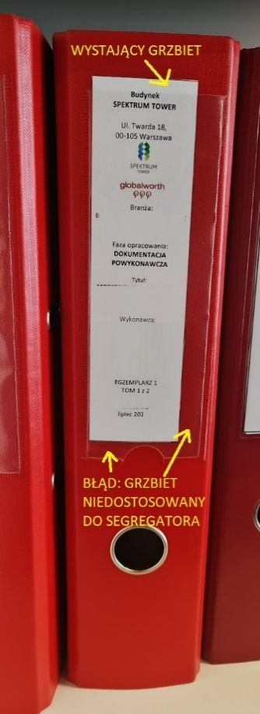

* Jeśli z góry wiadomo, że Dokumentacja Powykonawcza (DP) zajmie mało miejsca, to niedopuszczalne jest używanie szerokiego segregatora. W takich przypadkach   
  DP należy przekazać w cienkich segregatorach. Przykład złego dobrania DP   
  do segregatora na zdjęciu poniżej:

* Każdy segregator ma posiadać sprawny mechanizm otwarcia-zamknięcia oraz ma posiadać element mocujący. Zdjęcia poniżej przedstawiają jak nie należy robić:

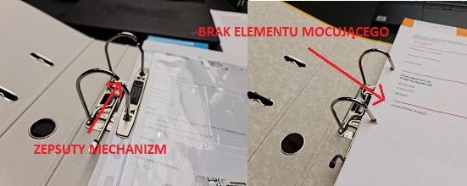

* Liczba egzemplarzy Dokumentacji Powykonawczej – 2 (dwa);
  + Oryginał - dla Zarządcy Technicznego Budynku (do archiwum budynku),
  + Kopia - dla Zarządcy Technicznego Budynku
  + dla Najemcy wersja elektroniczna (na życzenie Najemcy wersja papierowa - do uzgodnienia z Project Managerem z ramienia Inwestora na etapie przetargu).
* Każda strona Dokumentacji Powykonawczej musi być ponumerowana długopisem;
* Druk w kolorze:
  + Oryginał -TAK (Wydruk oryginału w kolorze)
  + Kopia – TAK (Wydruk wszystkich kopii w kolorze)
* Druk dwustronny:
  + Oryginał -TAK
  + Kopia – TAK (Dopuszczalny druk dwóch kartek na jednej stornie dla kart materiałowych)
* Rozmiar stron: Drukowanie na kartkach A4:
  + Oryginał -TAK (Rysunki drukujemy wg. potrzeb. Rysunki mają być złożone do A4)
  + Kopia – TAK (Rysunki drukujemy wg. potrzeb. Rysunki mają być złożone do A4)
* Pieczątki we wszystkich 2-ech egzemplarzach:
  + Dokumentacja powykonawcza – kolor pieczątki: czerwony.
    - Oryginał -TAK
    - Kopia - TAK
  + Za zgodność z oryginałem – kolor pieczątki: czerwony.
    - Oryginał - NIE
    - Kopia – TAK
  + Wbudowano w obiekt [Nazwa budynku z tabeli na początku wytycznych] – kolor pieczątki: czerwony.

Oryginał – TAK, ale tylko Rozdział 3 – Karty materiałowe: Tylko Pierwsze strony, tj. Karta Zatwierdzenia Materiału + Pierwsza strona Karty Katalogowej)

* + - Kopia – TAK, ale tylko Rozdział 3 – Karty materiałowe: Tylko Pierwsze strony, tj. Karta Zatwierdzenia Materiału + Pierwsza strona Karty Katalogowej)
  + Pieczątka kierownika budowy/robót (Pieczątka ma zawierać specjalizację oraz numer uprawnień kierownika budowy/robót)
    - Oryginał - TAK
    - Kopia – NIE
* Podpisy
  + Na stronach z pomiarami, niektórymi protokołami – Podpis osób uprawnionych z firmy wykonującej Dokumentację Powykonawczą
  + Na każdej stronie dokumentacji powykonawczej (z wyjątkiem załączników do KZM (Karta katalogowa, deklaracja zgodności, certyfikat zgodności etc.) musi znaleźć się pieczątka i podpis Kierownika Budowy/Kierownika Robót
* Przekładki
  + Między każdym rozdziałem należy stosować pionową przekładkę   
    z nadrukowanym numerem i nazwą rozdziału. (Załącznik nr 2a); Zakładka ma wystawać poza krawędź kartek. Tak nie należy robić:

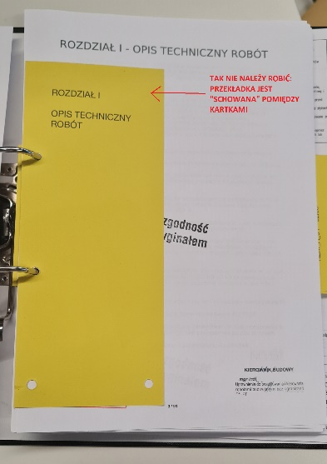

* + Między każdą KZM należy stosować przekładkę poziomą z nadrukowanym numerem KZM. Przykład: KZM_IE_SSP_01 (Załącznik nr 2b);
  + Wszystkie instrukcje obsługi, gwarancje, dokumenty dotyczące przejść pożarowych mają być od siebie oddzielone poziomą przekładką. Przekładka nie musi być opisana.
  + Nie opisujemy przekładek ręcznie (długopisem). Tekst ma być nadrukowany BEZPOŚREDNIO na przekładce. Nie akceptowane są naklejki DYMO, np. (Tak jest ŹLE):

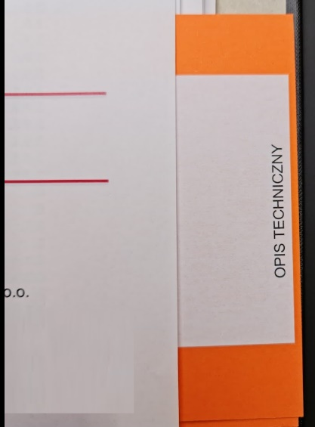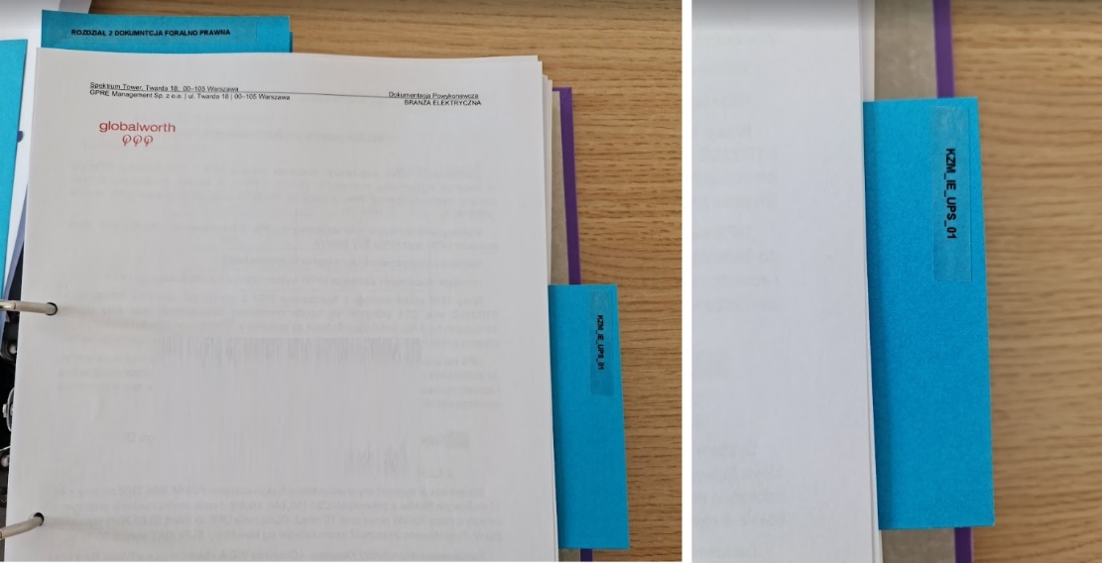

* Przekładki mają być o gramaturze minimum 190g. Nie stosujemy przekładek o gramaturze 80g (zwykła kartka)
  + Wszystkie przekładki mają być jednego koloru.
* Dziurkowanie:
  + Tabele wydrukowane w poziomie w segregator wczepiamy w taki sposób, aby góra tekstu była od strony prowadnic. Ułatwia to czytanie poziomych tabel. Poniżej przykład źle przedziurkowanej strony:

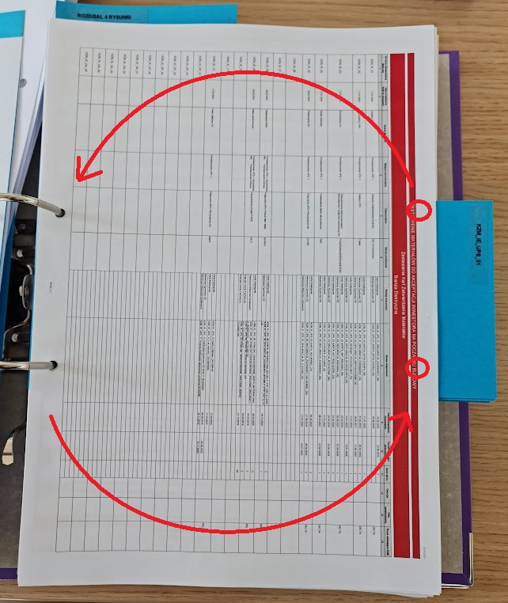

* Rysunki maj być złożone do formatu A4 i wpięte do segregatora z możliwością rozłożenia ich bez wypinania. Brzegi kartek wzmocnione w celu uniemożliwienia   
  ich wyrywania;
* Składanie rysunków:

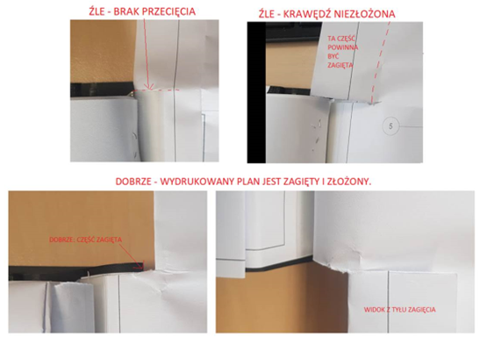

* Do części rysunkowej stosujemy Wpinki (listwy) do segregatorów samoprzylepne. Np.: <https://argo.pl/produkty/wpinki-segregatorow-samoprzylepne/>

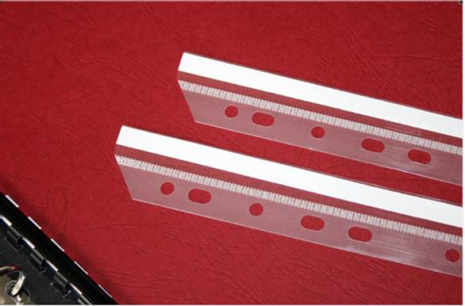

Listew (wpinek) nie stosujemy do części opisowej. Wpinki mają być tylko w części rysunkowej.

Listwy przyklejamy od dolnej części kartki. Na rysunku pokazano jak nie należy przyklejać listew (Listwa naklejona od góry):

Nie będą akceptowane rysunki wydrukowane, przedziurkowane i włożone do segregatora.

* Do każdego egzemplarza Dokumentacji Powykonawczej, do tomu Architektura (o ile występuje) należy dołączyć jeden pendrive z nagraną kompletną (tj. wszystkich branż) wersją elektroniczną Dokumentacji Powykonawczej. Czyli, gdy przekazujemy dwa egzemplarze DP, to do przekazania są 2 pendrive’y. Na każdym pendrivie ma znaleźć się kompletna Dokumentacja Podwykonawcza. Nie jest akceptowane przekazywanie kilku pendrivów z „kawałkami” Dokumentacji Powykonawczej, bo np. jest kilku Podwykonawców i każdy przygotowuje jedynie „swoją część” Dokumentacji Powykonawczej.
* Pendrive z dokumentacją przekazujemy w torebce strunowej „Koperta na zamek   
  z PP 13 A4 PP-P53 bezbarwna” (np. <https://easyoffice24.pl/koperta-na-zamek-z-pp-13-a4-pp-p53-bezbarwna-penmate-tt6694-p-93105.html>). Do koperty przyklejamy wpinkę (listwę) do wpięcia do segregatora.

Prawidłowo przekazany pendrive:

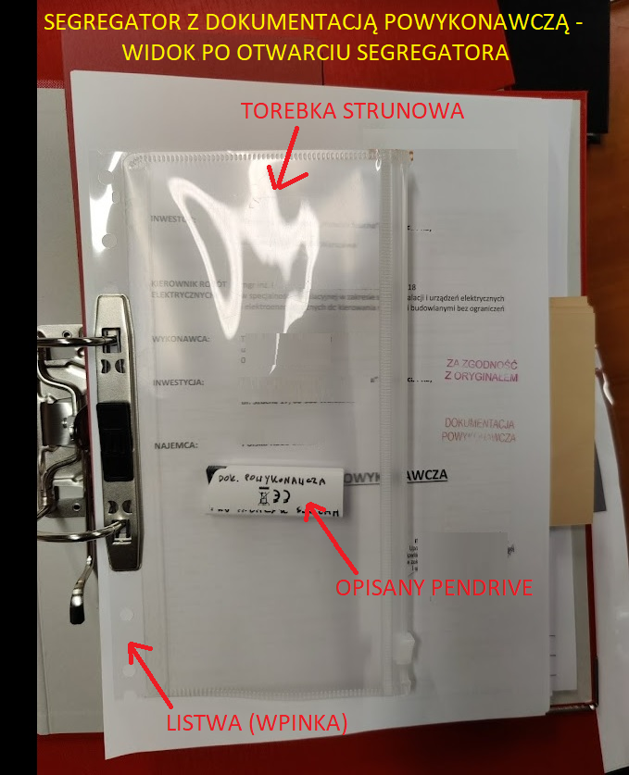

* Na pendrivie należy odręcznie napisać skrótowo zawartość pendrvia, np. DP ARCH WTT P+7 Nazwa najemcy.
* Do przekazania kodów, haseł wykorzystujemy torebkę plombowaną, np.:

Torby można kupić np. tutaj: <https://www.all4safe.com.pl/plombowane-torby-kurierskie>

Nie akceptowane będą:

Torebkę z hasłami umieszczamy pod torebką strunową z pendrivem na początku dokumentacji.

* Skany
* Skan wykonujemy tylko i wyłącznie segregatora z ORYGINAŁAMI. Nie skanujemy segregatora z KOPIAMI na których są pieczątki „Za zgodność z oryginałem”. Skanowanie segregatora z kopiami jest błędem. Skan jak poniżej jest do usunięcia, bo jest na nim niepotrzebnie pieczątka „Za zgodność z oryginałem”:

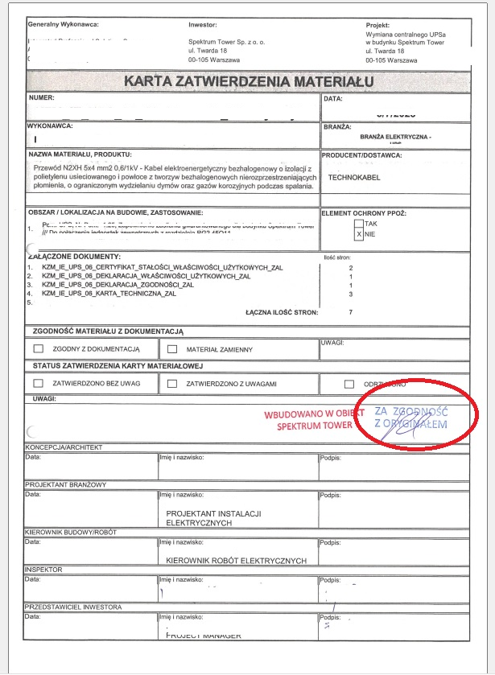

* Opieczętowane i podpisane plany i schematy muszą być zeskanowane do formatu, w którym są wydrukowane. Jeśli zajdzie potrzeba zeskanowania planu np. w formacie A2, niezbędne może okazać się skorzystanie z punktu xero). Nie jest akceptowalne zrobienie jednego zbiorczego pliku PDF z całą Dokumentacją Powykonawczą. Dopuszcza się jeden zbiorczy plik PDF ze skanami wszystkich kart zatwierdzenia materiału (cały rozdział nr 3).
* Nie skanujemy pustych stron. Tak jest źle (czerwone strony są do usunięcia ze zbiorczego PDFa):

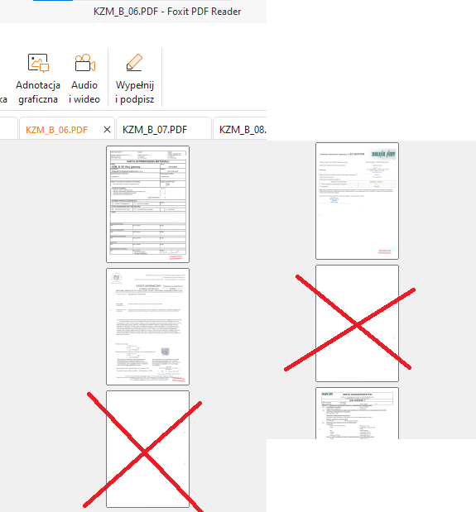

* Jeżeli skan zawiera strony pionowe i poziome, to należy zachować odpowiednią rotację dla każdej ze strony tak, żeby po otwarciu nie trzeba było ją obracać. Przykład jak NIE należy robić (Strona po prawo powinna być obrócona o 90 stopni w prawo):

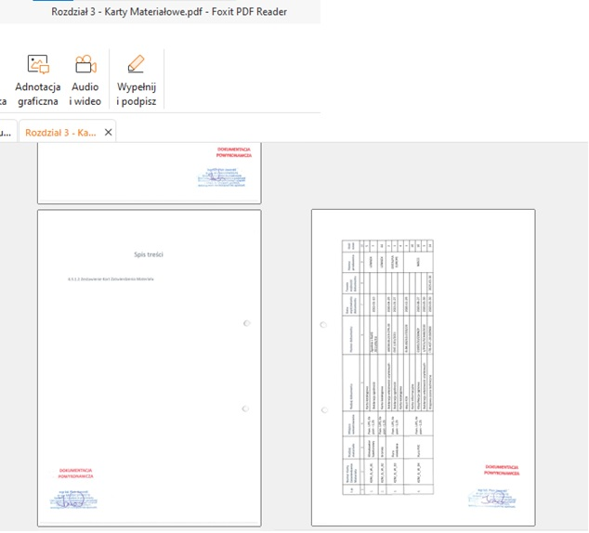

* Dokumenty Kierownika Budowy/Robót nawet w segregatorze z oryginałami mają mieć pieczątkę „Za zgodność z oryginałem” (bo w segregatorze z oryginałami znajduje się kopia oryginału dokumentów, które w biurku w domu ma Kierownik Budowy/Robót). Tak jak poniżej jest źle (brakuje pieczątki „za zgodność z oryginałem”:

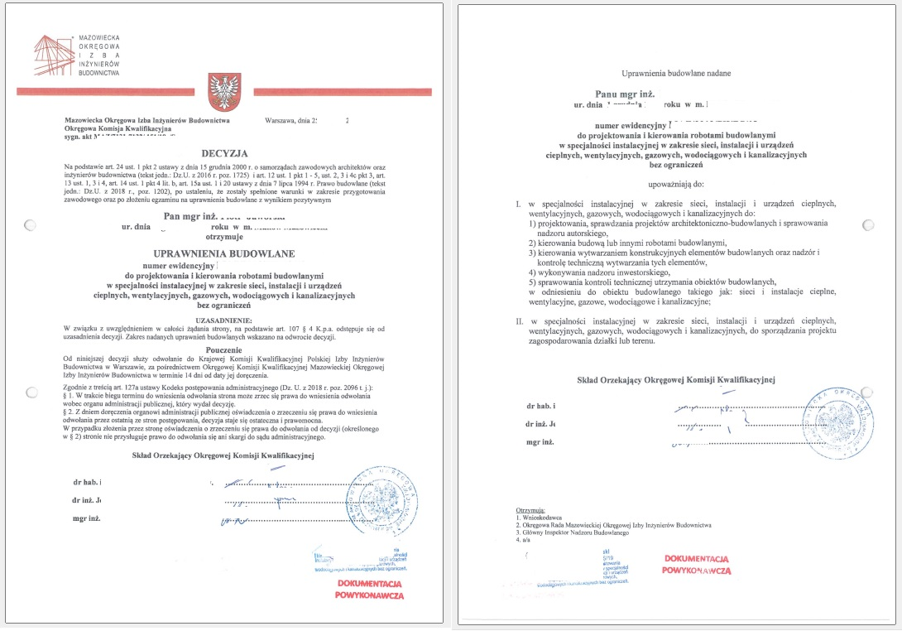

* 1. Wymagania szczegółowe dotyczące wykonania wersji elektronicznej Dokumentacji Powykonawczej:
* Nazwy folderów:

x.00 Grzbiety, przekładki

x.01 Strona tytułowa i spis zawartości

x.1 Opis techniczny robót

x.2 Dokumentacja formalno prawna

x.3 Karty materiałowe

x.4 Rysunki

x.5 Instrukcje i gwarancje

x.6 Protokoły pomiarowe

x.7 Systemy ochrony przeciwpożarowej

x.8 SKANY

Gdzie x to numer tomu:

1 – Architektura

2 – Instalacje Sanitarne

3 – Instalacje elektryczne

4 – Instalacje teletechniczne

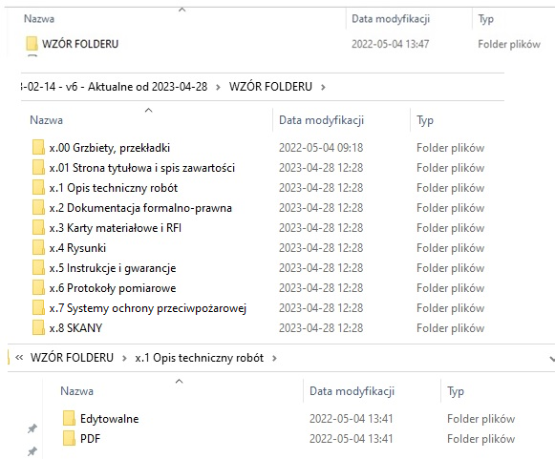

* Rozmieszczenie folderów:

W każdym z rozdziałów 1-7 Dokumentacji Powykonawczej należy stworzyć 2 foldery:

1. Edytowalne (pliki w wordzie, excelu, pliki źródłowe urządzeń pomiarowych etc.)
2. PDF (pliki wygenerowane z Worda, Excela, Autodaca, itp.)

* Nie zostawiamy bałaganu w folderze:

* Pliki w PDFach oddajemy we właściwej rotacji, tzn. nie oddajemy plików które   
  po otwarciu wyglądają tak:

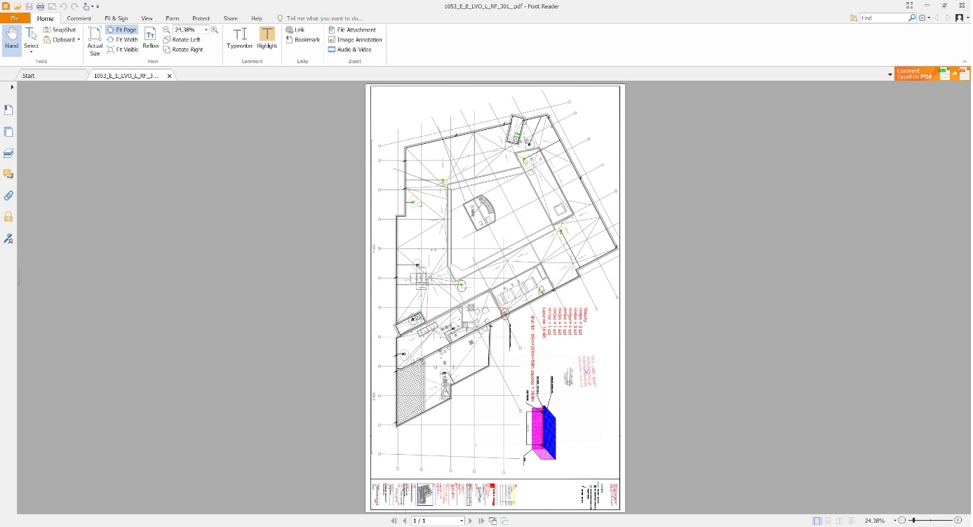

Bardzo dobry program do dzielenia, łączenia, obracania itp. PDFów: <https://pdfsam.org/download-pdfsam-basic/> .

* Każdy plan ma posiadać tabelę oraz legendę.
* Oznaczenie rysunków - każdy rysunek ma posiadać oznaczenie obszaru budynku, którego dotyczy (mały zarys budynku z zakreskowanym obszarem, którego dotyczy budynek, znajdujący się w ramce), przykład:

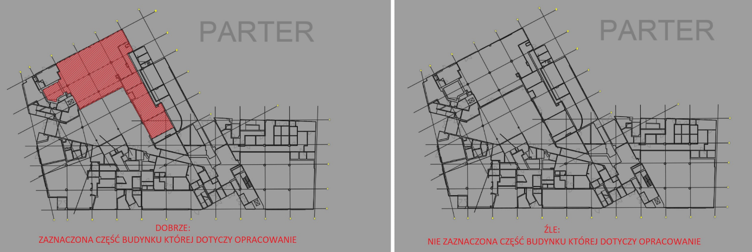

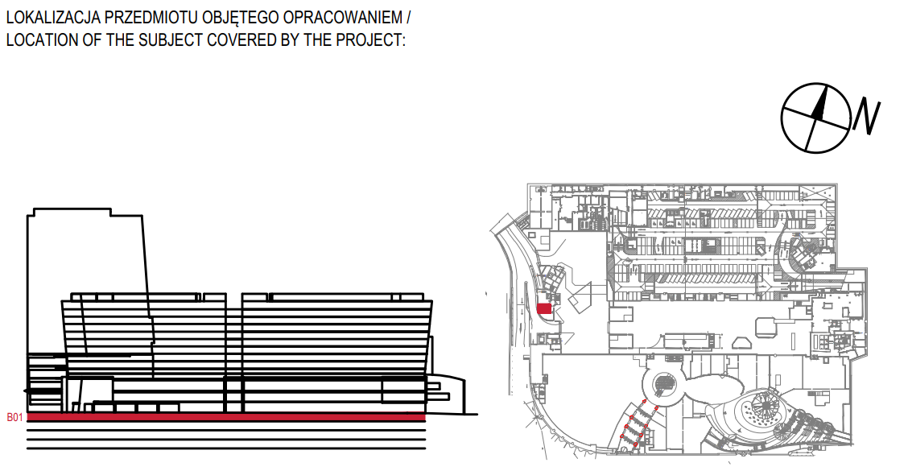

* Nie stosujemy jaskrawych kolorów. Jaskrawe kolory zastępujmy ciemniejszymi.   
  To samo tyczy się generowania DWG do PDFów. Przykład:

Na rysunku po lewo kolory są jaskrawe. Przy wydruku z PDF taki rysunek jak po lewo jest nieczytelny.

* Dokumentację do PDF drukujemy w kolorze. Kolory mają nie być pastelowe,   
  ani jaskrawe. Nie jest akceptowana dokumentacja wydrukowana czarno-biało.
* Prośba o ustawienie we wszystkich rysunkach domyślnej warstwy   
  na „0”. Po otwarciu rysunku ma być ustawiona warstwa „0”.
* Po otwarciu DWG ma otwierać się „Model”, a nie układ wydruku.
* W tabelach w prawym dolnym rogu nie zmieniamy daty oraz nie usuwamy numer rewizji wydania Projektu Wykonawczego. Ma to na celu szybkie określenie   
  czy Dokumentacja Powykonawcza została wykonana na podstawie najbardziej aktualnej rewizji projektu.
* Rysunki generowane do PDF proszę nie eksportować jako obrazów, ale jako PDFy   
  z możliwością wyszukiwania fraz (wyrazów).
* Wszystkie układy wydruku mają posiadać tabelę i mają być zeskalowane   
  do wydruku. Wystarczy kliknąć szybko 2 razy kółkiem myszki. Przykład poprawnie otwartego układu:

# STRUKTURA TOMU DOKUMENTACJI POWYKONAWCZEJ

Każdy tom Dokumentacji Powykonawczej (dla każdej z branż) składa się z następujących części:

1. Strona tytułowa, zawierająca (Załącznik nr 3):

* Nazwa, dane adresowe, logo Generalnego Wykonawcy;
* Nazwa, dane adresowe, logo Podwykonawcy;
* Nazwa, dane adresowe, Zamawiającego;
* Tytuł zawierający: Rodzaj dokumentacji (powykonawcza), lokalizacja obiektu   
  i powierzchni, na której prowadzone były prace, rodzaj prac (np. aranżacja powierzchni najemcy);
* Branża;
* Imię i nazwisko Kierownika Budowy/Robót, nr uprawnień Kierownika Budowy/Robót;
* Data opracowania.

1. Główny Spis treści zawierający wszystkie spisy treści poszczególnych rozdziałów (Załącznik nr 11a).
2. Spisy treści poszczególnych rozdziałów (Załącznik nr 11b). Każdy spis treści będzie zawierał tabelaryczne zestawienie dokumentów wraz ich numerem porządkowym i liczbą storn każdego z dokumentów.
3. Spis rozdziałów Dokumentacji Powykonawczej:

* x.1 – Opis techniczny robót
* x.2 – Dokumentacja formalno prawna
* x.3 – Karty materiałowe i RFI
* x.4 – Rysunki
* x.5 – Instrukcje i gwarancje
* x.6 – Protokoły pomiarowe
* x.7 – Systemy ochrony przeciwpożarowej

1. SZCZEGÓŁOWE WYTYCZNE DOTYCZĄCE ZAWARTOŚCI DOKUMENTACJI POWYKONAWCZEJ

Poszczególne rozdziały Dokumentacji Powykonawczej (DP) zawierają informacje i dokumenty wskazane w **Załączniku nr 7 – Wykaz dokumentów wchodzących w skład kompletnej Dokumentacji Powykonawczej.**

Powyższy załącznik zawiera podział strukturalny DP, informacje jak mają być skatalogowane   
i jak mają być nazwane pliki i foldery. Należy go traktować jako „checklistę” do kompletowania Dokumentacji Powykonawczej.

Nie należy nazywać plików „po swojemu”. W razie wątpliwości w nazewnictwie należy kontaktować się z project managerem danego projektu.

Jeżeli zakres danej DP nie zawiera, np. przejść przeciwpożarowych (bo projekt i zakres prac   
nie zakładał ich wykonania) to należy wykonać jedynie:

* W wersji papierowej: Stronę tytułową i pusty spis zawartości
* W wersji elektronicznej: Folder „Rozdział 7 – Systemy ochrony przeciwpożarowej” z plikami wewnątrz: 3.7.0_Strona_tytułowa i spis zawartości.docx i .pdf.

Jeżeli zakres DP nie obejmuje np. wykonania pomiarów uziomów oraz dostarczenia metryki urządzenia piorunochronnego, to należy pominąć te pliki z pomiarami i kontynuować numerację kolejnych plików. Przykład (dla numeracji ze zdjęcia powyżej):

Jeżeli w Dokumentacji Powykonawczej nie występuje punkt 3.7.1.6 „Certyfikat zgodności systemu/materiału, z którego zostały wykonane przejścia pożarowe”, to następny plik, tj. „Certyfikat ukończenia szkolenia przez wykonawcę przejść przeciwpożarowych wydawany przez producenta systemu przeciwpożarowego” numerujemy jako 3.7.1.6, a nie 3.7.1.7.

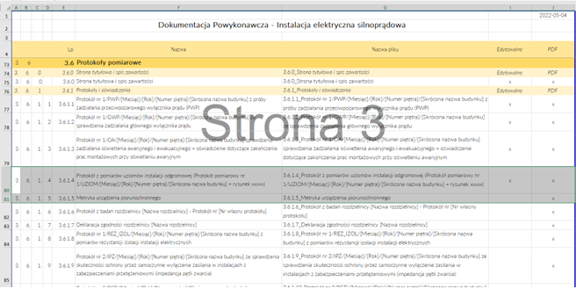

Uwagi:

Rozdział 1 - Opis techniczny robót

Opis techniczny wykonanych robót uwzględniający zmiany wprowadzone w trakcie budowy w stosunku do dokumentacji wykonawczej prac aranżacyjnych. Opisy techniczne wszystkich branż należy sporządzić w czasie przeszłym dokonanym.

Rozdział 2 - Dokumentacja formalno prawna

Uprawnienia Kierownika Budowy/Kierownika Robót muszą być ważne na cały okres prowadzenia prac aranżacyjnych. W przypadku wprowadzenia zmian do dokumentacji budowlanej/ wykonawczej (istotnych bądź nieistotnych) należy takie zmiany dodatkowo uzgodnić   
ze stosownymi projektantami oraz rzeczoznawcami (jeśli wymagane).

Zmiany nieistotne typu kolizje, drobne przesunięcia mogą być potwierdzone na podstawie dokumentu Zapytanie Projektowe (RFI), które powinno być podpisane przez odpowiedniego projektanta/architekta.

Zmiany istotne powinny być potwierdzone na podstawie stempla i podpisu odpowiedniego projektanta oraz rzeczoznawcę.

Rozdział 3 – Karty Materiałowe i RFI

Wszystkie RFI (Request For Information” (zapytanie o informacje) uzgodnione na etapie realizacji należy dołączyć do Dokumentacji Powykonawczej. FRI dołączamy do folderu RFI:

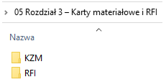

Należy zachować właściwe nazewnictwo folderów (podobnie jak dla KZM).

Rozdział 5 – Instrukcje i gwarancje

Dla każdej z branż należy oddzielnie wypełnić **Załącznik nr 7 – Wykaz instalacji objętych usługami**.

# SPIS ZAŁĄCZNIKÓW

Załącznik nr 1 – Wzór grzbietu segregatora Dokumentacji Powykonawczej

Załącznik nr 2 – Wzór przekładek segregatora Dokumentacji Powykonawczej

Załącznik nr 3 – Wzór strony tytułowej Dokumentacji Powykonawczej

Załącznik nr 4 – Wzór oświadczenia Kierownika Robót

Załącznik nr 5 – Wzór klauzuli kompletności Dokumentacji Powykonawczej

Załącznik nr 6a – Wzór Gwarancji Wykonawcy

Załącznik nr 6b – Wzór Karty Gwarancyjnej i Serwisowej

Załącznik nr 7 – Wykaz instalacji objętych usługami

Załącznik nr 8 – Wzór metryczki rysunku Dokumentacji Powykonawczej

Załącznik nr 9 – Dokumentacja Powykonawcza - Podział Strukturalny

Załącznik nr 9a – Podział strukturalny Dokumentacji Powykonawczej – Architektura

Załącznik nr 9b – Podział strukturalny Dokumentacji Powykonawczej – Instalacje Sanitarne

Załącznik nr 9c – Podział strukturalny Dokumentacji Powykonawczej – Instalacje Elektryczne

Załącznik nr 9d – Podział strukturalny Dokumentacji Powykonawczej – Instalacje Teletechniczne

Załącznik nr 10 – Wytyczne do wykonania przejść ppoż

Załącznik nr 11a – Wzór Spisu treści

Załącznik nr 11b – Wzór spisu treści poszczególnych rozdziałów (Strona tytułowa i spis zawartości)

Załącznik nr 12 – Protokół przekazania Dokumentacji Powykonawczej

Załącznik nr 1 – Wzór grzbietu segregatora Dokumentacji Powykonawczej

WZÓR:

|  |
| --- |
|  |
|  |
|  |
| **Obiekt: NAZWA BIUROWCA** |
| **Najemca: NAZWA NAJEMCY** |
| **Poziom: NUMER POZIOMU** |
|  |
| **DOKUMENTACJA POWYKONAWCZA** |
|  |
| **ZAWARTOŚĆ:**   1. Opis techniczny robót 2. Dokumentacja formalno prawna 3. Karty materiałowe 4. Rysunki 5. Instrukcje i gwarancje 6. Protokoły pomiarowe 7. Systemy ochrony przeciwpożarowej |
|  |
| **BRANŻA: NAZWA BRANŻY** |
|  |
| **LOGO GENERALNEGO WYKONAWCY** |
| **Tom nr 1/Odpowiednia ilość tomów Egz. 1 z 2** |

PRZYKŁAD:

|  |
| --- |
|  |
|  |
|  |
| **Obiekt: WTT** |
| **Najemca: KIWI Polska** |
| **Poziom: L07** |
|  |
| **DOKUMENTACJA POWYKONAWCZA** |
|  |
| **ZAWARTOŚĆ:**   1. Opis techniczny robót 2. Dokumentacja formalno prawna 3. Karty materiałowe 4. Rysunki 5. Instrukcje i gwarancje 6. Protokoły pomiarowe 7. Systemy ochrony przeciwpożarowej |
|  |
| **BRANŻA: ARCHITEKTURA** |
|  |
|  |
| **Tom nr 1/1 Egz. 1 z 2** |

Załącznik nr 2a – Wzór przekładek segregatora Dokumentacji Powykonawczej

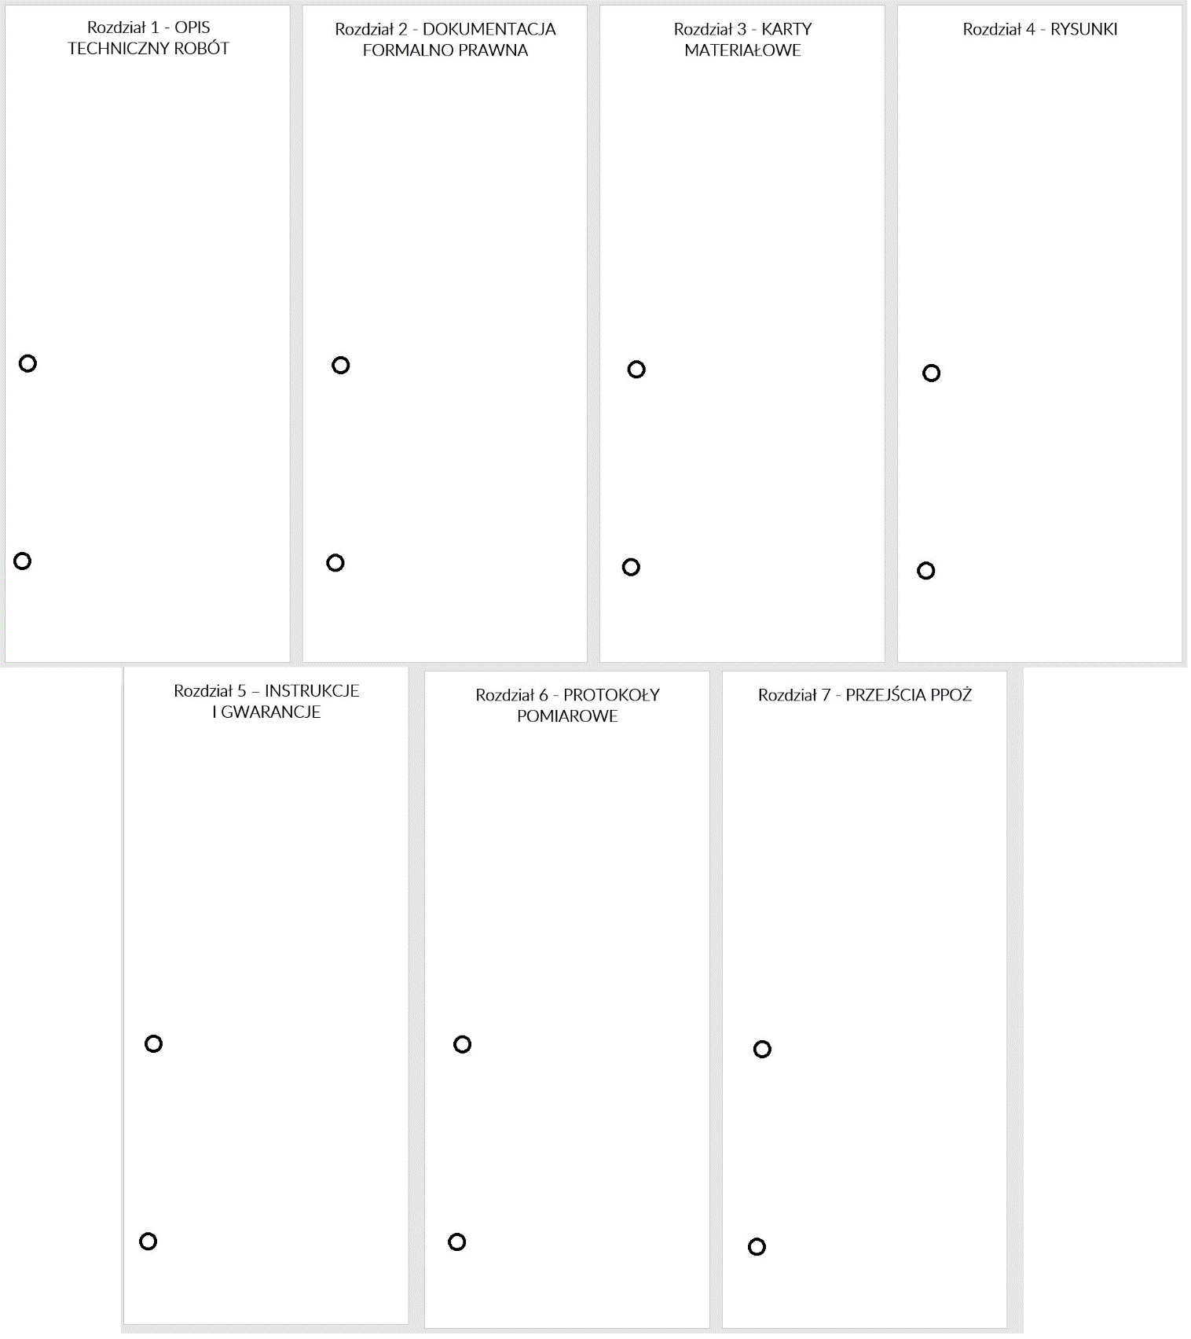

Załącznik nr 2b – Wzór przekładek segregatora Dokumentacji Powykonawczej – Rozdział 3 – Karty Materiałowe

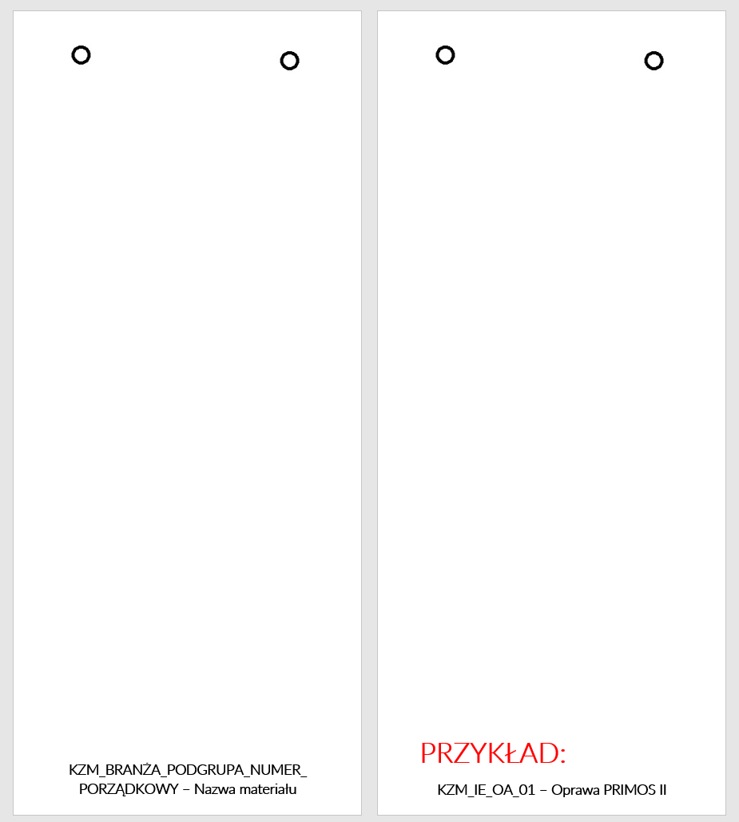

Załącznik nr 3 – Wzór strony tytułowej Dokumentacji Powykonawczej

Załącznik nr 4 – Wzór oświadczenia Kierownika Robót

Załącznik nr 5 – Wzór klauzuli kompletności Dokumentacji Powykonawczej

Załącznik nr 6a - Wzór Gwarancji Generalnego Wykonawcy

Załącznik nr 6b - Wzór Karty Gwarancyjnej i Serwisowej

Załącznik nr 7 – Wykaz instalacji objętych usługami

Załącznik nr 8 – Wzór metryczki rysunku Dokumentacji Powykonawczej

Załącznik nr 9 – Podział strukturalny Dokumentacji Powykonawczej

Załącznik nr 9a – Podział strukturalny Dokumentacji Powykonawczej - Architektura

Załącznik nr 9b – Podział strukturalny Dokumentacji Powykonawczej – Instalacje Sanitarne

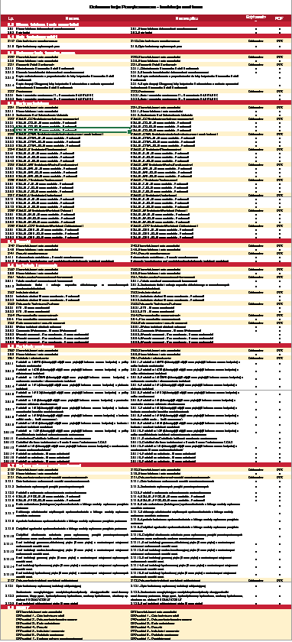

Załącznik nr 9c – Podział strukturalny Dokumentacji Powykonawczej – Instalacje Elektryczne

Załącznik nr 9d – Podział strukturalny Dokumentacji Powykonawczej – Instalacje Teletechniczne

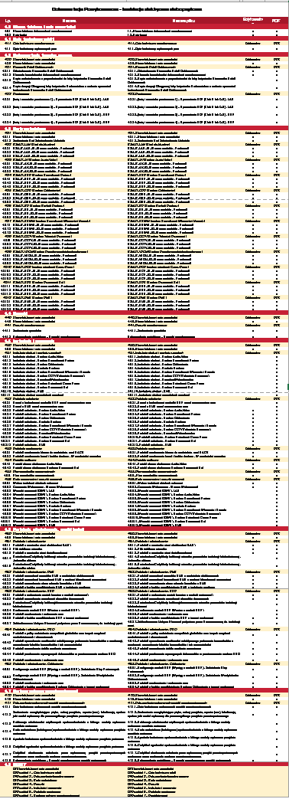

Załącznik nr 10 - Wytyczne do wykonania przejść ppoż

Załącznik nr 11a – Wzór Spisu treści

Załącznik nr 11b – Wzór spisu treści poszczególnych rozdziałów

Załącznik nr 12 – Protokół przekazania dokumentacji powykonawczej

